El Burrito Enfermo
José Luís Orozco
A mi burro, a mi burro
Le duele la cabeza.
El médico le manda
Una gorrita negra.
Una gorrita negra.
Y mueve las patitas.

A mi burro, a mi burro
Le duele la garganta.
El médico le manda
Una bufanda blanca
Una bufanda blanca
Una gorrita negra.
Y mueve las patitas.

A mi burro, a mi burro
Le duelen las costillas,
El médico le manda
Chaqueta amarilla.
Chaqueta amarilla
Una bufanda blanca
Una gorrita negra.
Y mueve las patitas.

A mi burro, a mi burro
Le duele el corazón,
El médico le manda
Gotitas de limón
Gotitas de limón
Chaqueta amarilla.
Una bufanda blanca
Una gorrita negra.
Y mueve las patitas.

A mi burro, a mi burro
Ya no le duele nada,
El médico le manda
Trocitos de manzana
Trocitos de manzana
Gotitas de limón
Chaqueta amarilla
Una bufanda blanca
Una gorrita negra.
Y mueve las patitas (x3)

2. Write the word that corresponds to each picture:


1. ____________ 2. ____________ 3. ____________

4. ____________ 5. ____________ 6. ____________
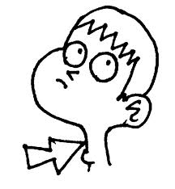
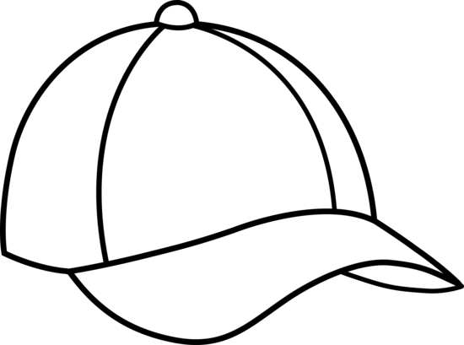

7. ____________ 8. ____________ 9. ____________

3. Dress the burro by drawing what he is prescribed

